## SampleTEXT Luis Jesus Morales Juarez – A017031455

## CIASA UAR — 1 Aspecto a mejorar: Navegabilidad

### Descripción

Al checar su sistema considero que podría ser útil que en su sidebar o navbar, pongan como elemento “focused” del menú que haga referencia a la pantalla en la que se encuentran.

## Evidencia del aspecto

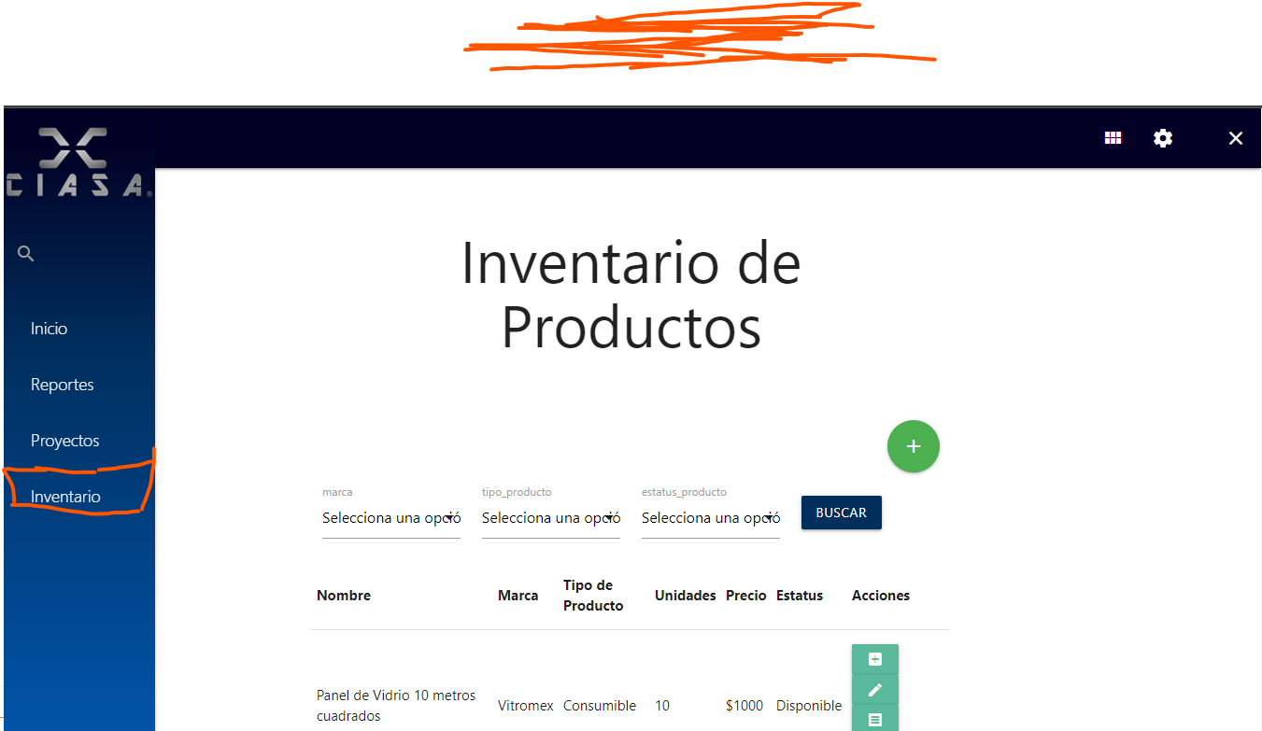

### Explicación del aspecto

Al tener muchas pantallas, puede ocurrir que el usuario pueda llegar a perderse en la navegabilidad, seria útil que se remarque en que pantalla se encuentra.

### Severidad del problema o beneficio de la buena característica

Baja, pero podría ser de utilidad para mejorar su usabilidad

### Posible solución y desventajas potenciales (si el aspecto es un problema)

Poner como elemento “focused” del menú que haga referencia a la pantalla en la que se encuentran.

## SampleTEXT Luis Jesus Morales Juarez – A017031455

## CIASA UAR — 2 Aspecto a mejorar: Diseño - Login

### Descripción

La pantalla de inicio carece de estilo, lo que desentona con el sistema

## Evidencia del aspecto

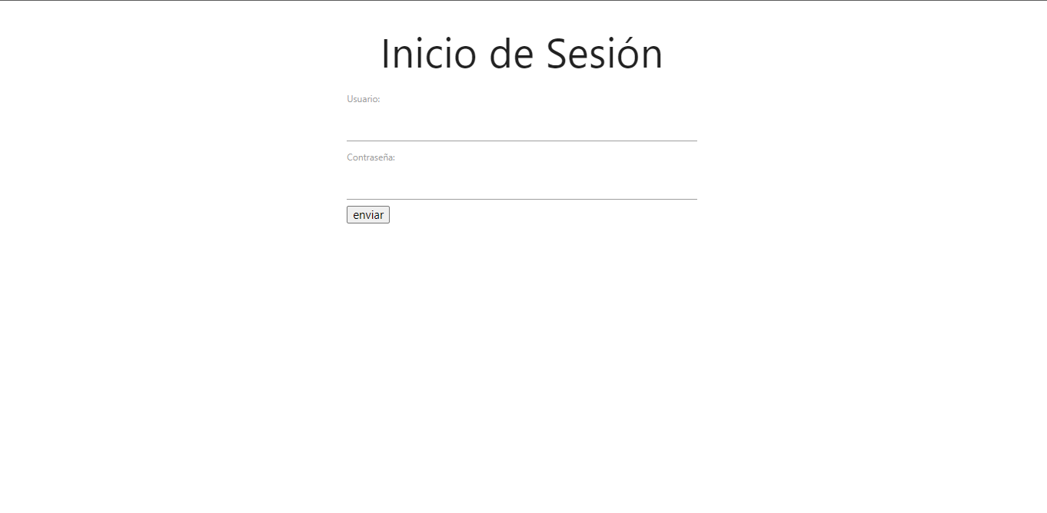

### Explicación del aspecto

La pantalla no tiene ningún estilo asignado, lo que hace que desentone con el resto del sistema.

### Severidad del problema o beneficio de la buena característica

Media, ya que puede generar rechazo o confusión al verla, además de que es la primera pantalla que el usuario ve.

### Posible solución y desventajas potenciales (si el aspecto es un problema)

Añadir estilos, que podrían incluir imágenes de fondo, o colores institucionales lo que podría generar una vista mas amigable para el usuario.